**Aufgabenstellung:**

Erstellen Sie eine Software zur Berechnung von Reiseangeboten für Städtereisen.

Es sollen folgende Daten eingearbeitet werden

|  |  |  |
| --- | --- | --- |
| Reiseziel | Preis/Person/Tag | Halbpensionszuschlag |
| Wien | 123.- € | 15.- € |
| Prag | 99.- € | 12.- € |
| London | 186.- € | 15.- € |
| Paris | 152.- € | 15.- € |
| Madrid | 134.- € | 15.- € |
| Rom | 132.- € | 15.- € |

Nach Auswahl des Reisezieles soll automatisch der Preis/Person/Tag und bei Anwahl der Halbpension der Zuschlag in den entsprechenden Feldern angegeben werden

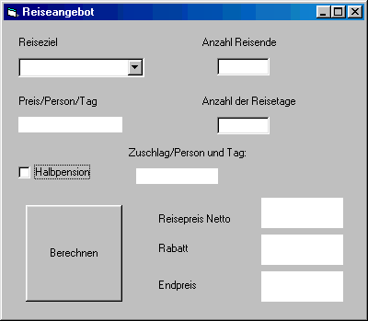

Es gilt folgende Rabattstaffel:

Reisepreis >400.- € 🡺 3 %

Reisepreis >600.- € 🡺 5 %

Reisepreis >800.- € 🡺 7 %

Reisepreis >1000.- € 🡺 9 %

**Achtung: Eingabefehler sind abzufangen!**